文件编号： SHGL—01需求说明

上海高罗
微信审核系统需求说明

项目编号：SHGL-01
项目名称：上海高罗微信审核系统
客户名称：上海高罗输送装配有限公司
客户负责人：
所属部门：
项目开始日期：
版本号： 2.0

目 录
1 引言 3
1.1 编写目的 3
1.2 背景 3
2 任务概述 3
2.1 目标 3
3 需求规定 4
3.1 非技术需求 4
3.2 技术需求 4
3.2.1 最终用户以及操作员群体描述 4
3.2.2 软硬件环境需求 4
3.3 软件功能需求 5
3.3.1 系统概述 5
3.3.2 软件功能 5
3.3.2.1 微信用户设置 5
3.3.2.2 用户组 5
3.3.2.3 用户组查看字段 5
3.3.2.4 可查看字段 6
3.3.2.5 审核控制字段 6
3.3.2.6 审核回填字段 6
3.3.2.7 K/3中销售订单 6
3.3.2.8 微信菜单（手机端） 6
3.3.2.9 首次登录界面（手机端） 7
3.3.2.10 总经理信用额度审核（手机端） 8
3.3.2.11 生产确认（手机端） 12
3.3.2.12 工艺或供应回复 15
3.3.2.13 退货通知单审核 18
3.3.2.14 销售订单流程图 21
3.3.2.15 退货通知单流程图 25
3.3.2.16 查询 27

引言

编写目的
本文档通过对上海高罗输送装配有限公司的微信中审核销售订单和退货通知单的业务流程的分析和提炼，界定《上海高罗微信审核系统》的软件功能，并确定软件系统的功能需求和软件的基本工作流程。
本文档是《上海高罗微信审核系统》软件的需求功能与开发的规格依据。若在本文中未提及的内容则根据本公司软件开发标准。

背景
上海高罗输送装配有限公司为了实现更好的信息化管理，能更方便的审核销售订单和退货通知单，拟结合微信手段，配合公司现有金蝶ERP，实现销售订单和退货通知单的快捷审核，以提高工作效率和规范审核流程。

任务概述

目标
- 实现微信审核系统与现有K/3系统的数据链接。
- 实现销售订单在微信中的审核工作；
- 实现退货通知单在微信中的审核工作；
- 实现销售订单在微信中的查询
- 实现库存在微信中的查询。
- 实现信息额度在微信中的查询。

需求规定

非技术需求
交付用户产品
No. | 要交付的工作产品 | 交货日期
1 | 上海高罗微信审核系统需求说明
2 | 上海高罗微信审核系统软件

技术需求

最终用户以及操作员群体描述
No. | 操作员类型 | 功能或者支持综合描述
1 | 总经理 | 进行销售订单信用额度审核
2 | 生产人员 | 进行订单交期的确认和问题的发送
3 | 工艺人员 | 进行销售订单工艺问题的回复
4 | 供应人员 | 进行销售订单供应问题的回复
5 | 业务员 | 自己在金蝶中未审核的订单的查询
6 | 制单人 | 在金蝶中未审核的所有订单的查询
7 | 销售总监 | 退货通知单审核
8 | 质检 | 退货通知单审核

软硬件环境需求
No. | 硬件需求
1 | 智能手机（安卓或苹果）
2 | 接入Internet服务器
No. | 软件环境需求
1 | 微信、金蝶K/3
No. | 金蝶K/3情况
1 | 版本：12.1

软件功能需求

系统概述
本系统实现的主要数据依托于客户的金蝶K/3系统，操作依托于微信。在微信端进行审核操作，审核的数据存储在金蝶数据库中，大大提高审核的效率，规范了审核流程。

软件功能

微信用户设置
在金蝶K/3中添加信息用户，字段：用户代码、用户姓名、手机号、企业号、用户组代码、用户组名称、

用户组
在金蝶K/3为每个用户分配用户组。用户组分为：生产组、工艺组、供应组、总经理组、业务员组、制单人组、销售总监组、质检组；

用户组查看字段
在金蝶K/3对每个用户组可查看销售订单和退货通知单的字段进行设定，用户在手机端根据此设置显示可查看到的字段。
字段：单据类型（1：销售订单；2：销售退货通知单）、用户组代码、用户组名称、字段说明、数据库字段名

可查看字段
在金蝶K/3增加2个单据需要显示的字段表：单据类型（1：销售订单；2：销售退货通知单）、字段说明、数据库字段名【确认哪些字段可选择？】
销售订单：单据号、日期、购货单位、产品代码、产品名称、规格型号、单位、数量、交货日期、单位、金额、业务员；
退货通知单：单据号、日期、购货单位、产品代码、产品名称、规格型号、单位、数量、业务员

审核控制字段
在K/3的销售订单中分别增加需要总经理、工艺、供应的三个标识字段，如此字段数值为1，则为需要审核。都要流转到生产，生产标识不用加。
在K/3的退货通知单中分别增加需要销售总监、质检审核的二个标识字段，如此字段数值为1，则为需要审核。

审核回填字段
在K/3的销售订单中增加生产确认人、确认时间、确认结果、不确认人、不确认人时间、不确认人原因；工艺回复人、回复时间和回复结果； 供应回复人、回复时间和回复结果；总经理审核人、审核时间、审核结果、不同意原因；
在K/3的退货通知单中增加销售总监审核人、审核时间、审核结果、不同意原因；质检审核人、审核时间、审核结果、不同意原因；

K/3中单据
一个销售订单一条分录，可分物料发货。
一个退货通知单也一条分录。

微信菜单（手机端）
- 微信菜单界面
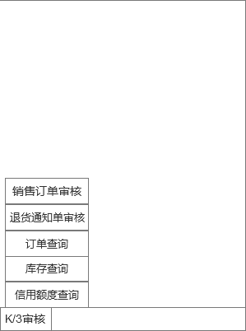
在微信企业公众号中添加“K/3审核”菜单。

首次登录界面（手机端）
首次登录时，录入手机号，绑定微信。如下图：
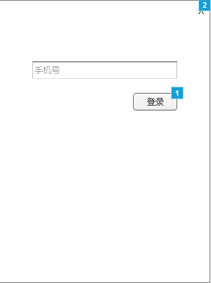

总经理信用额度审核（手机端）
- 菜单：K/3审核->销售订单审核。系统根据登录身份判定是总经理组成员，系统弹出需要信用额度审核的销售订单窗口，如下图：
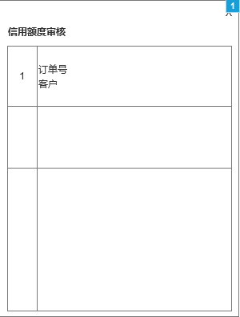

- 点击一条销售订单记录，系统弹出订单审核窗口，如下图：
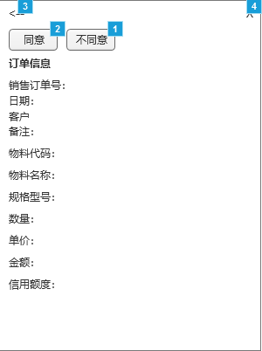
显示的字段都是根据系统用户组可查看的字段设置显示；
- 点击“同意”按钮，系统审核成功并弹出提示，如下图：
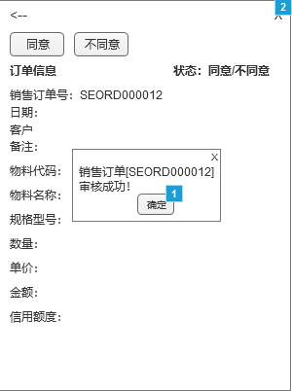
- 如点击“不同意”，系统弹出不同意原因的当入窗口，如下图：
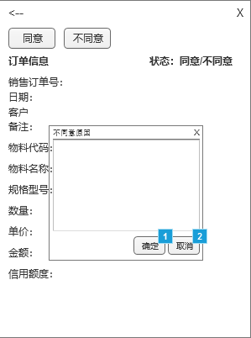
- 录入不同意原因后，点击“确定”按钮，如下图：
审核完成，系统回到待审核窗口，可选择下一个订单进行审核，如下图：
- 审核成功后，系统将审核人、审核时间、审核结果、不同意原因写入K/3中；

生产确认（手机端）
- 菜单：K/3审核->销售订单审核。系统根据登录身份判定是生产组成员，系统弹出需要生产确认的销售订单窗口（需要生产确认的订单有二种，一种是新订单；另一种是有问题生产或工艺回复的订单），如下图：：
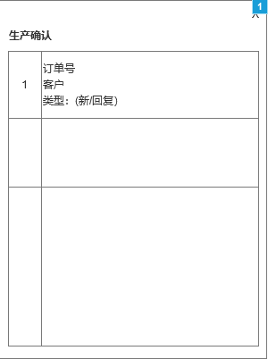
- 点击一条销售订单记录，系统弹出生产确认窗口，如下图：
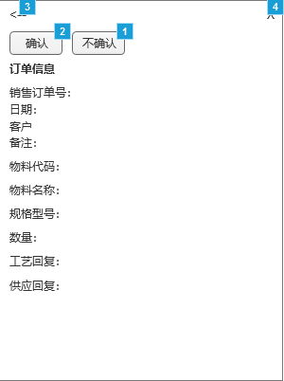
表头与表体显示的字段都是根据系统用户组可查看的字段设置显示；
- 如果对此销售订单无问题，则点击“确认”按钮，系统弹出交期录入窗口，如下图：
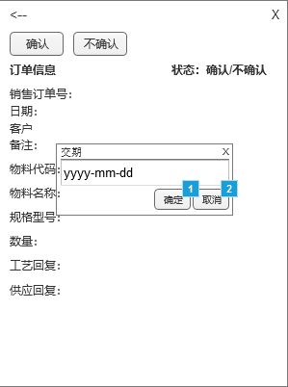
- 录入交期后，点击“确定”，销售订单确认完成，如下图：
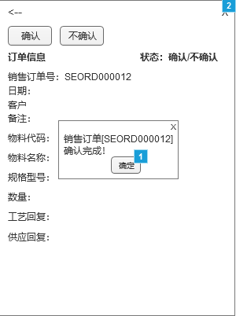
- 如果对此销售订单有问题，则点击“不确认”按钮，系统弹出选择流转的组和录入不确认原因的窗口，如下图：
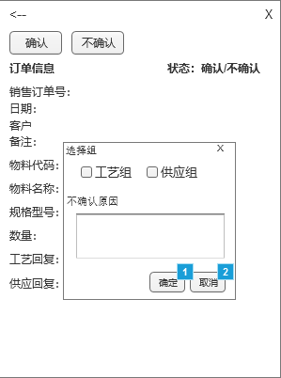
- 选择组，可单选，也可二个都选；录入不确认原因后，点击“确定”按钮确认完成，如下图：
- 系统将确认人、确认时间、确认结果、不确认原因、不确认人，不确认时间写入K/3中。交期要不要写到销售订单的“交货日期”字段中？
- 有问题的销售订单将会流转到工艺或供应组。

工艺或供应回复
- 菜单：K/3审核->销售订单审核。系统根据登录身份判定是工艺或生产组成员，系统弹出需要工艺或生产回复的销售订单窗口，如下图：：
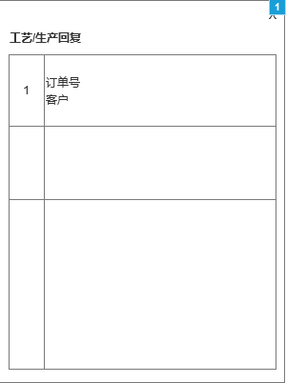
- 点击一条销售订单记录，系统弹出工艺/供应回复窗口，如下图：
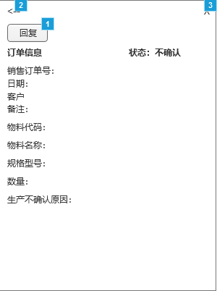
表头与表体显示的字段都是根据系统用户组可查看的字段设置显示；
- 点击“回复”按钮，系统弹出回复内容录入窗口，如下图：
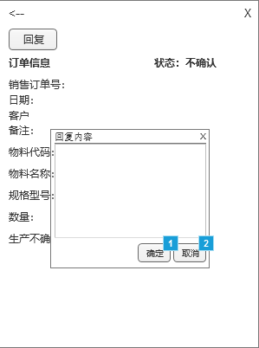
- 录入回复内容后，点击“确定”按钮回复完成，如下图：
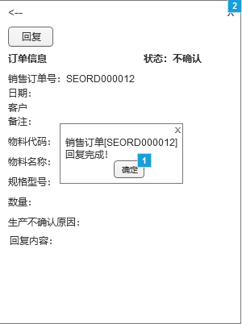
- 销售订单工艺或供应回复完成后，再流转回生产确认；
- 系统将回复人、回复时间和回复内容写入K/3中；

退货通知单审核
- 菜单：K/3审核->退货通知单审核。系统根据登录身份判定是销售总监组成员还是质检组成员。新的退货通知单先由销售总监审核，审核通过后再由质检确认。系统弹出需要审核的退货通知单窗口，如下图：
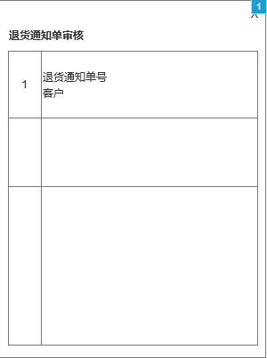

- 点击一条退货通知单记录，系统弹出退货通知单审核窗口，如下图：
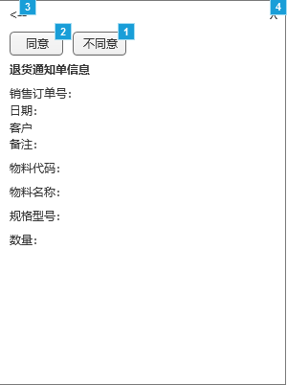
显示的字段都是根据系统用户组可查看的字段设置显示；
- 点击“同意”按钮，系统审核成功并弹出提示，如下图：
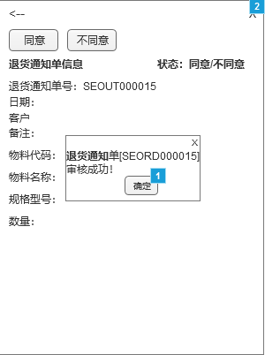
- 如点击“不同意”，系统弹出不同意原因的当入窗口，如下图：
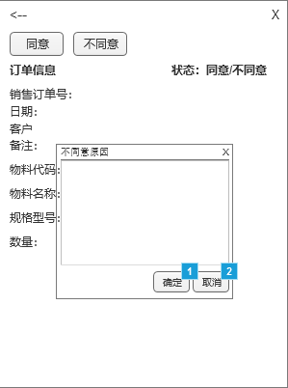
- 录入不同意原因后，点击“确定”按钮，如下图：
审核完成，系统回到待审核窗口，可选择下一个退货通知单进行审核，如下图：
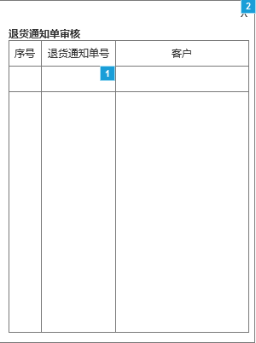
- 审核成功后，系统将审核人、审核时间、审核结果、不同意原因写入K/3中；

销售订单流程图
（业务员组和制单人组只查看和收微信，订单上有业务员和制单人；需要操作的组：总经理组、生产组、工艺组和供应组。另：订单一个物料一个单据，即分录只有一条）
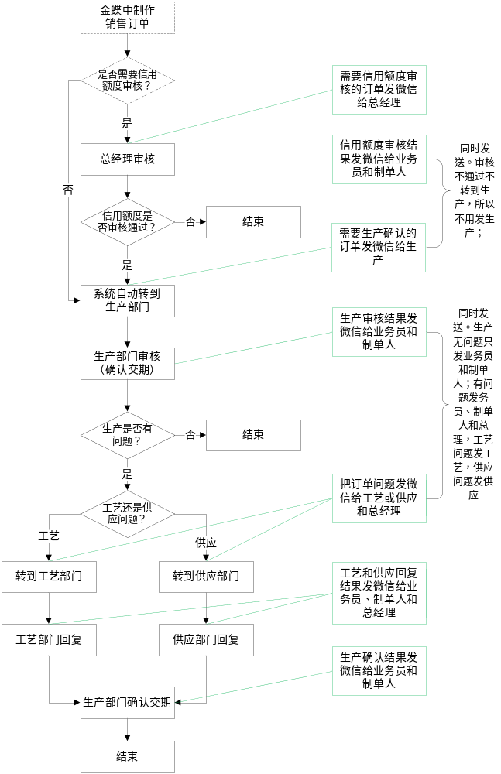

  - 总经理信用额度审核操作流程
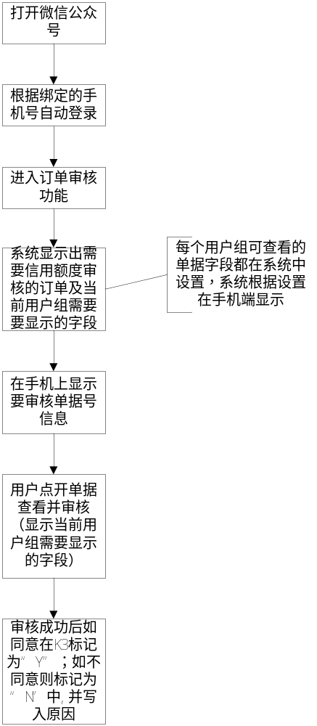

  - 生产确认操作流程
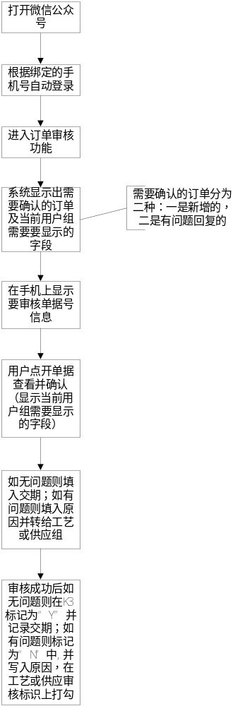
  - 工艺或生产
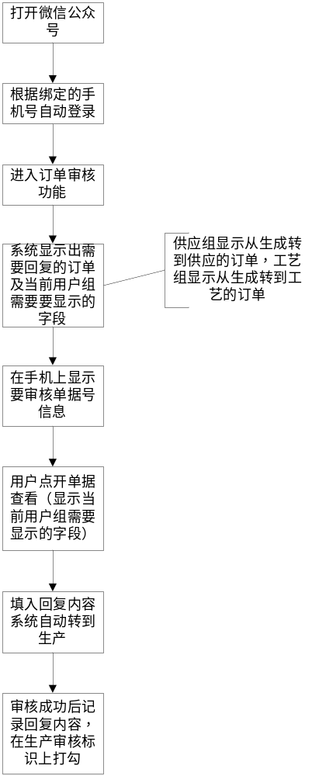
除总经理审核不通过的订单，所有订单都要先到生产，都要生产确认。需要考虑工艺和供应都有问题情况。

退货通知单流程图
退货通知单一个物料一个单据，即分录只有一条。
- 总流程
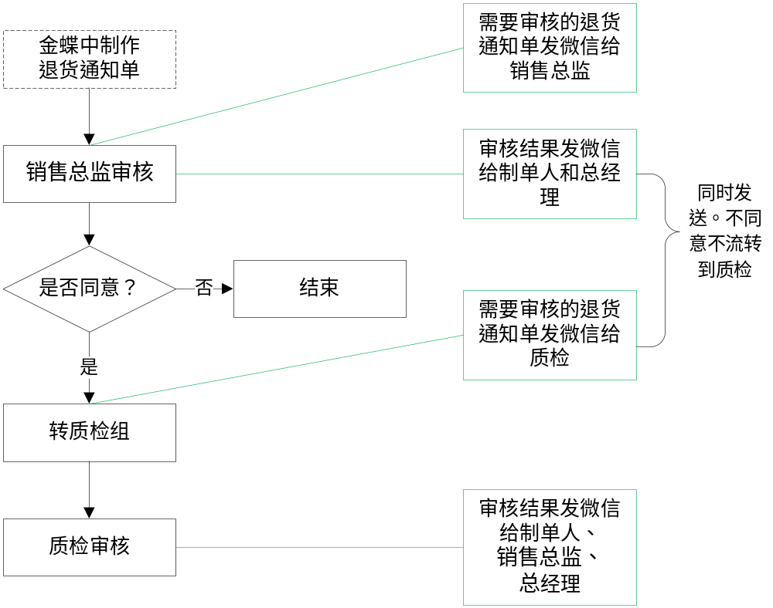
- 操作流程：
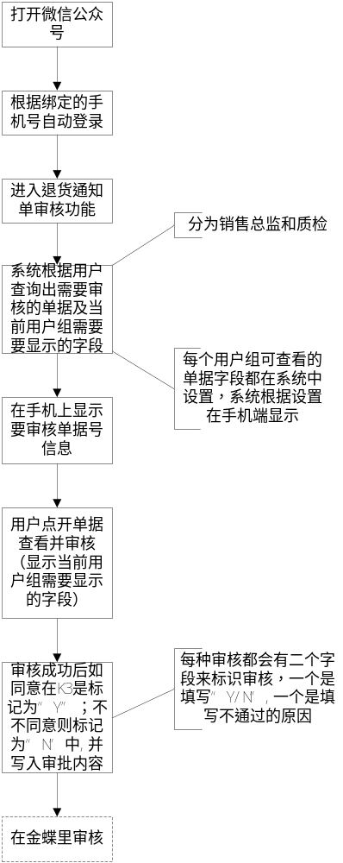

查询
- 订单查询
查询条件是单据号？需要显示审核的日志；
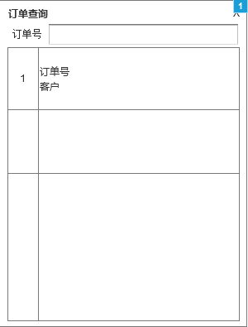
点击一条，显示以下界面：
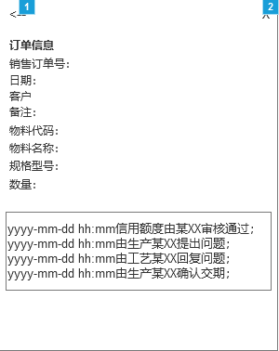
订单上的字段根据用户组显示，日志都显示。

- 库存查询
根据物料名称模糊查询出K/3即时库存。显示字段：物料规格、名称、数量。
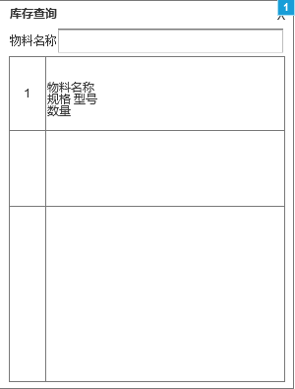
- 信用额度查询
只有总经理组可查询。显示字段客户名称、金额。
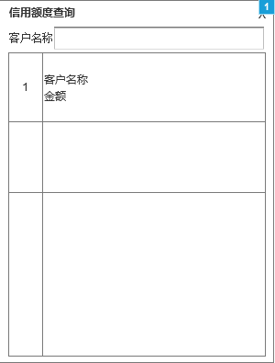

需求确认书

项 目 名 称：上海高罗微信审核系统
开发商名称：
项 目 经 理：

客 户 名 称：上海高罗输送装配有限公司
客户负责人：
审 核 对 象：
版 本：1.0
客 户 意 见：
备 注：

审 核 人：
审核日期：

